Информация о прямой продаже пустующих одноквартирных жилых домов в соответствии с Указом Президента Республики Беларусь
от 24 марта 2021 № 116
«Об отчуждении жилых домов в сельской местности и совершенствовании работы с пустующими домами»

Обидовичским сельским исполнительным комитетом производится прямая продажа пустующего дома, согласно Указу Президента Республики, Беларусь от 24 марта 2021 № 116 «Об отчуждении жилых домов в сельской местности и совершенствовании работы с пустующими домами» и постановления Совета Министров Республики Беларусь от 23 сентября 2021 года № 547 «О реализации Указа Президента Республики Беларусь от 24 марта 2021г. № 116»
Наименование объекта | Одноквартирный жилой дом
Местонахождение объекта | Могилевская область, Быховский район, агрогородок Обидовичи, ул. Садовая, дом 31
Продавец объекта | Обидовичский сельский исполнительный комитет  213343, Могилевская область, Быховский район, агрогородок Обидовичи, улица Советская, 34а
Описание объекта | Капитальное строение с инвентарным номером нет сведений,  год постройки – 1976,  назначение - нет сведений,  дом деревянный, одноэтажный,  одноквартирный, общей площадью здания – 54,0 м²,  размер 6,0 Х 9,0  степень износа – 90%,  инженерные коммуникации – отсутствуют,  деревянный сарай,  степень износа-90%;  деревянный сарай,  степень износа-92%;
Стоимость объекта, бел. рублей | 1 базовая величина
Адрес, время и порядок приема заявок | 213343, Могилевская область, Быховский район, агрогородок Обидовичи, улица Советская, 34а  время приема с 8.00 до 13.00 и с 14.00 до 17.00 по рабочим дням, заявки принимаются до истечения 30 календарных дней со дня опубликования информации о прямой продаже пустующего дома
Представление документов | Заявка по установленной форме, копия документа, удостоверяющего личность без нотариального засвидетельствования
Контактные телефоны | специалист Обидовичского сельского исполнительного комитета 8(02231) 55773

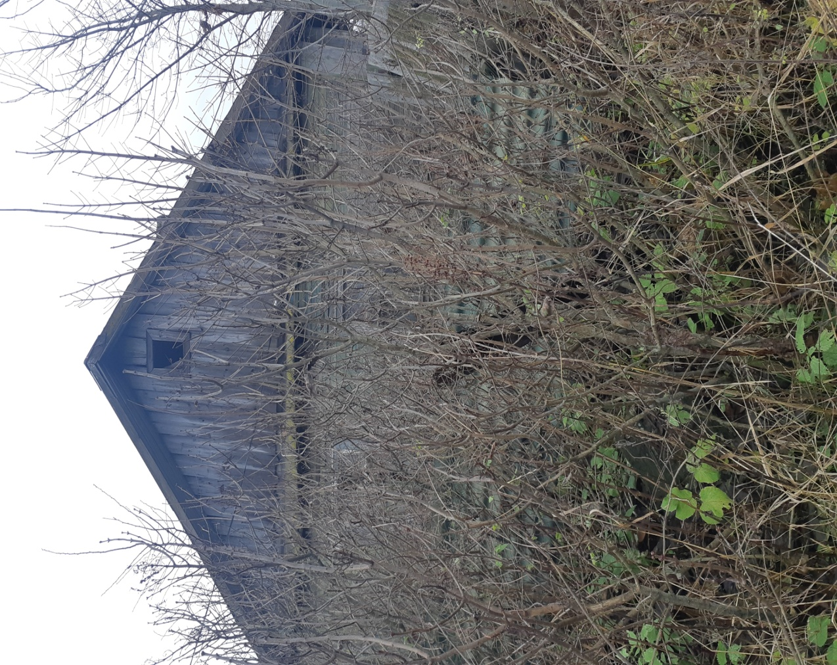

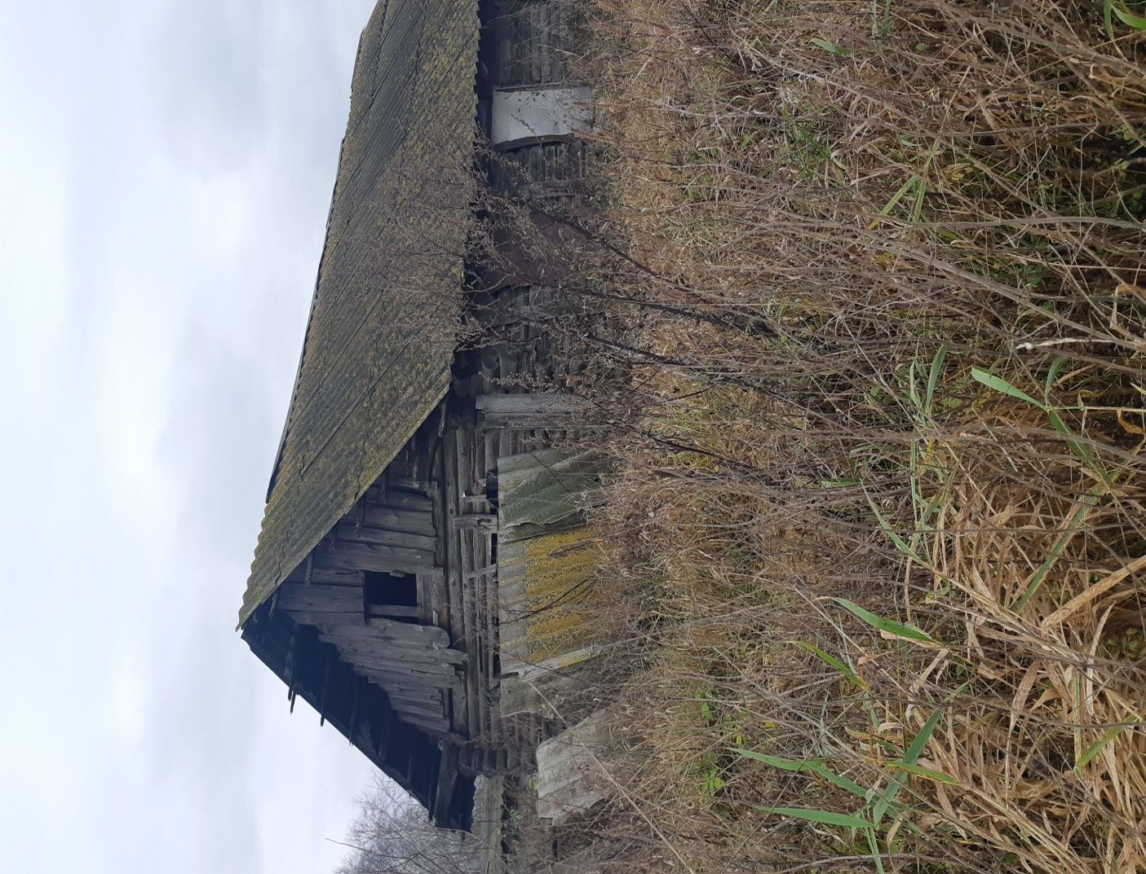

Претендентом на покупку пустующего жилого дома до истечении 30 календарных дней со дня опубликования сведений о его прямой продаже предоставляются лично либо через своего представителя в местный исполнительный и распорядительный орган следующие документы:
заявка на покупку пустующего жилого дома по форме, установленной Государственным комитетом по имуществу;
гражданином – копия документа, удостоверяющего личность, без нотариального засвидетельствования;
представителем гражданина – доверенность;
индивидуальным предпринимателем – копия свидетельства о государственной регистрации без нотариального засвидетельствования;
представителем или уполномоченным должностным лицом юридического лица Республики Беларусь – доверенность, выданная юридическим лицом, или документ, подтверждающий полномочия должностного лица, копии документов, подтверждающих государственную регистрацию юридического лица, без нотариального засвидетельствования, документ с указанием банковских реквизитов юридического лица;
представителем или уполномоченным должностным лицом иностранного юридического лица – копии учредительных документов и выписка из торгового реестра страны происхождения (выписка должна быть произведена в течение года до подачи заявки) либо иное эквивалентное доказательство юридического статуса в соответствии с законодательством страны происхождения с переводом на белорусский или русский язык (верность перевода или подлинность подписи переводчика должны быть засвидетельствованы нотариусом или лицом, уполномоченным совершать нотариальные действия), доверенность или документ, подтверждающий полномочия должностного лица, документ о финансовой состоятельности, выданный обслуживающим банком или иной кредитно-финансовой организацией, с переводом на белорусский или русский язык (верность перевода или подлинность подписи переводчика должны быть засвидетельствованы нотариусом или лицом, уполномоченным совершать нотариальные действия).
Документы, составленные за пределами Республики Беларусь в соответствии с законодательством иностранного государства, должны быть легализованы, если иное не предусмотрено законодательством.
В случае поступления двух и более заявок от претендентов на покупку пустующего дома его продажа будет осуществляться по результатам аукциона.

